

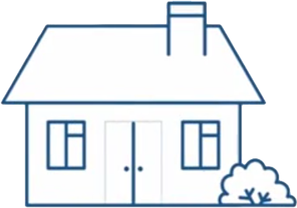



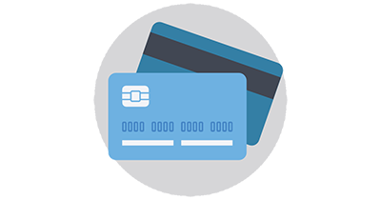
УПРАВЛЕНИЕ ФЕДЕРАЛЬНОЙ
НАЛОГОВОЙ СЛУЖБЫ
ПО НОВОСИБИРСКОЙ ОБЛАСТИ
ЕДИНЫЙ НАЛОГОВЫЙ ПЛАТЕЖ ФИЗИЧЕСКОГО ЛИЦА
Это электронный кошелек,
куда можно перечислить деньги для уплаты

налога на имущество,

земельного налога,

транспортного налога,

НДФЛ

Возможна уплата авансом:
- до наступления срока уплаты налогов
- до получения налогового уведомления.

Доступен:
- в Личном кабинете налогоплательщика для физических лиц,
- в сервисе «Уплата налогов и пошлин».

ЧЕТЫРЕ НАЛОГА

ОДИН ПЛАТЕЖ
www.nalog.ru
8-800-222-22-22

